Eixo de simetria 2
1. É possível traçar eixos de simetria em algumas letras do alfabeto, ou seja, uma linha que repartirá a imagem em duas partes espelhadas. Quais são as letras com eixo de simetria? Mostre como você pensou:
A B C D E F G H I J L M N O P Q R T U V X Y Z W
2. Mostre como ficarão as imagens refletidas do triângulo nos três quadrantes:
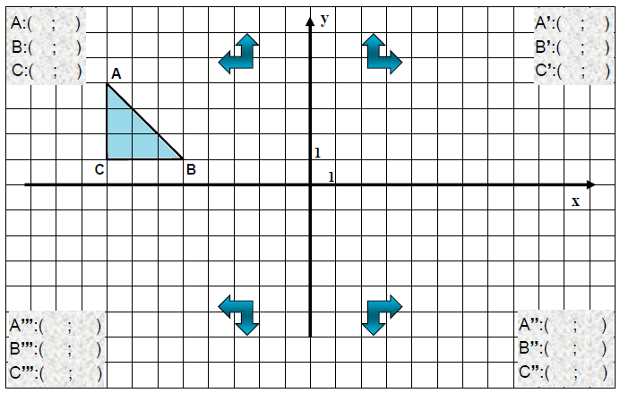
Sua DPO durante a atividade hoje = ____________________________

